教案首页
课题序号 |  |  | 班级名称 | 19工业机器人五年制 |  |  | 19工业机器人3+3班 |  | 19电气五年制1班
授课形式 |  | 理论 | 授课日期
授课章节名称 |  | 点、直线和平面的投影2
教学资源 |  | 三角尺、圆规、ppt、多媒体
授课教师 |  | 王颖 | 选用教学  方法 | 讲授法、问答法、练习法等 |  |  |  | 授 课  时 数 |  | 2
教 学目标 | 知识目标：平面的投影特性。  能力目标：参照立体图分析各个表面的投影，判断平面的名称。  情感目标：学生应有察觉知识之间关联的能力和严谨端正的学习态度。
应 知 | 1.平面的类别。  2.平面相对应的投影特性。 |  |  |  | 应 会 | 1.补画平面的第三投影。  2.会分析立体各个表面的名称。
教学重点 | 记忆平面的名称及其投影特性。 |  |  |  | 教学难点 | 通过学习和练习找到点、线、面知识之间的区别与关联（依据试题库）。
授课提纲或板书设计
教学后记
教 学 过 程
环节 | 教学主要内容 | 教师活动 | 学生活动
组织教学  10分钟 | 师生互礼  点名考勤  复习回顾 | 检查学生桌面和工具，鼓励榜样。  1.点的投影规律。  2.直线的类别和相对应的投影特性。 | 准备材料，回忆知识点，进入听课状态。  检验自己的学习效果，反思知识漏洞。
教学过程  70分钟 | 一、平面的投影  1.平面类别介绍  2.投影面平行面  3.投影面垂直面  4.一般位置平面  二、练习 | 1.回顾上次课，我们如何学习直线的类别的？找一块面板，让学生来讲授类别的介绍。教师板书直线类型和平面的类型，通过类比思考，让学生回答平面的投影将会讲授哪些知识点？（加强学生自主学习能力的培养，课堂上收集学生表现，供课后反思优化）  2.重点讲解该图，检查学习效果  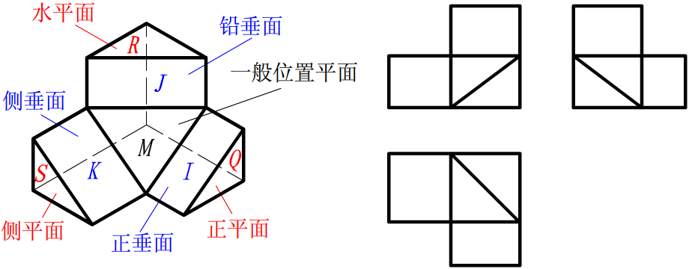  3.做练习册第13页练习题，提示学生直线上有无数多个点，增加做题的经验。  总结强调：投影面平行面  （1）在其所平行的投影面上的投影反映实形。  （2）在另外两所垂直的投影面上的投影积聚为横线或竖线。  投影面平行面  （1）在其所垂直的投影面上的投影积聚为斜线。  （2）在另外两个所倾斜的投影面上的投影为原实形的类似形。  一般位置平面的三面投影皆为原实形的类似形。 | - 学生自学教材内容，熟悉后，上台展示自己的理解，反思表达的语言，思考讲解如何能做到滴水不漏？  - 强化平面类的名称和各自对应的投影特性，明确哪一个投影能够表达实形？  3.做练习题，演练学到的知识。  4.所有学生停下笔，一起听思路，养成良好的课堂听讲的习惯。  学生及时纠错。
课程小结  5分钟 | “原实形”是本节课一个非常“性感”的专业术语，通过学习投影与原实形的变化关系可以极大的帮助我们提高复杂三视图的作图速度和准确性，请同学们课后预习基本几何体三视图的知识内容。
作业  练习  5分钟 | 完成练习册13-14页。

